

SHAKIRA ROMPE RÉCORD GUINESS CON LA GIRA HISPANA MÁS TAQUILLERA DE LA HISTORIA

LOGRA LA GIRA CON LA MAYOR RECAUDACIÓN EN LA HISTORIA DE LA MÚSICA LATINA.
LAS MUJERES YA NO LLORAN WORLD TOUR
RECAUDA GANANCIAS DE $421.6 MILLONES
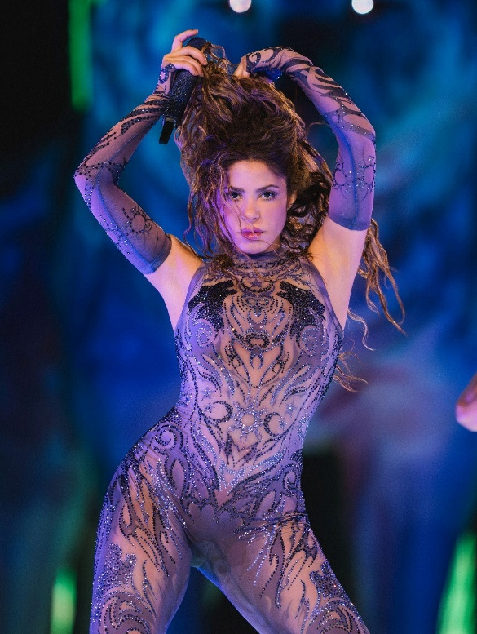

CRÉDITO DE LAS FOTOS: Chris Cornejo | Descárgalas en alta resolución AQUÍ

(Nueva, NY – 29 de enero de 2026) – Billboard confirmó que Shakira se convirtió en la artista con la gira con las mayores ganancias en la historia de la música latina. Las Mujeres Ya No Lloran Tour, la gira de la artista colombiana, ganadora de los premios GRAMMY® y Latin GRAMMY®, ha recaudado 421. 6 millones de dólares, con la asistencia de más de 3.3 millones de personas, que llenaron 82 estadios. Esta cifra eclipsa el récord previo establecido por la gira de Luis Miguel (2023-2024), de 409.5 millones de dólares

“La industria de la música ha crecido muchísimo en comparación con lo que era cuando comencé mi carrera. Romper este récord es un nuevo hito para mí, considerando que hay tantos grandes artistas que históricamente han hecho giras por América Latina y España. Después de una carrera de 30 años, que requirió tanto esfuerzo y enfrentó tantos desafíos, vivir este momento increíble es algo que cuesta creer. Solo puedo sentir gratitud por la lealtad y la pasión de mis fans, quienes le dan sentido a todo lo que hago, y sin ellos nada de esto estaría sucediendo. Sin duda, son los mejores fans del mundo”, dijo Shakira.
En los últimos meses, Shakira fue reconocida con el Global Touring Icon Award de Billboard — mira el video de los momentos tan importantes aquí y lee el artículo de Billboard sobre el tour aquí. Esta gira histórica, que rompió récords, también fue nominada por Pollstar en la categoría Latin Tour of the Year (Tour Latino del Año). Las cifras de la gira incluye su histórica serie de 12 conciertos de la mano de OCESA, en el Estadio GNP Seguros de la Ciudad de México, la mayor cantidad de fechas que una gira ha ofrecido en este recinto icónico. Shakira agotó las entradas del estadio con 65,000 boletos por noche, para un total de 780,000 entradas vendidas, conquistando la ciudad con su más reciente álbum de estudio. Debido a la extraordinaria demanda, se realizará un concierto número 13 y último en el Estadio GNP Seguros el 27 de febrero.
Recientemente, Shakira lanzó el tema principal “Zoo” para el exitoso largometraje Zootopia 2, que ha dominado las salas de cine y ha recaudado más de 1.7 mil millones de dólares a nivel mundial, convirtiéndose en la película animada más taquillera en la historia de Disney. La canción es interpretada por Shakira y fue escrita por Ed Sheeran, Blake Slatkin y la propia Shakira, y actualmente supera los 500 millones de reproducciones en todas las plataformas. Más música nueva está por llegar de cara a 2026, mientras Shakira continúa construyendo sobre el éxito monumental alcanzado durante el último año.

Sobre Shakira
Shakira es una cantautora colombiana y ganadora de múltiples premios GRAMMY®. Ha vendido más de 95 millones de discos en todo el mundo y ha recibido numerosos reconocimientos, entre ellos cuatro
GRAMMY®, quince Latin GRAMMY®, además de múltiples World Music Awards, American Music Awards y Billboard Music Awards, entre otros. Es la artista latina femenina más vista y una de las diez artistas más vistas de todos los tiempos en YouTube, con más de 27 mil millones de reproducciones acumuladas, así como la artista latina femenina más escuchada de todos los tiempos en Spotify.
Recientemente, Shakira lanzó su duodécimo álbum de estudio, Las Mujeres Ya No Lloran, que recibió elogios de la crítica y le valió un GRAMMY® a Mejor Álbum Latino. El disco es un deslumbrante testimonio de su resiliencia y fortaleza, así como del poder de la música para transformar las experiencias más difíciles en momentos valiosos. En sus primeras 24 horas, el álbum se convirtió en el más reproducido de 2024 y fue certificado 7 veces Platino. Menos de una semana después del lanzamiento de Las Mujeres Ya No Lloran, Shakira sorprendió a una multitud de más de 40,000 personas, la mayor audiencia para una presentación en Times Square y superior incluso a cualquier celebración de Año Nuevo, con una actuación hipnotizante en el TSX Stage de Times Square. Mírala AQUÍ. En 2025, Shakira lanzó su gira mundial de estadios Las Mujeres Ya No Lloran, rompiendo récords con 12 conciertos agotados en la Ciudad de México.
Su álbum anterior, El Dorado, alcanzó el puesto número uno en iTunes en 37 países, ganó el premio a Mejor Álbum Pop Vocal en los Latin GRAMMY® 2017 y el de Mejor Álbum Pop Latino en los GRAMMY® 2018. Con más de 12 mil millones de reproducciones, es uno de los álbumes femeninos más escuchados de todos los tiempos. En solo 24 horas, “SHAKIRA || BZRP Music Sessions #53” hizo historia tanto en Spotify, con más de 14 millones de reproducciones, como en YouTube, con más de 52 millones de visualizaciones. La canción debutó en el puesto número 9 del Billboard Hot 100 y marcó otro hito en la carrera de Shakira, al convertirse en la primera mujer solista en debutar en el Top 10 de la lista con una canción grabada en español. Además, es la canción en español con más reproducciones en un solo día en la historia de Spotify. En septiembre, Shakira recibió el MTV Michael Jackson Video Vanguard Award en los MTV Video Music Awards y, en honor a este reconocimiento, ofreció una impactante actuación con algunos de sus mayores éxitos.

